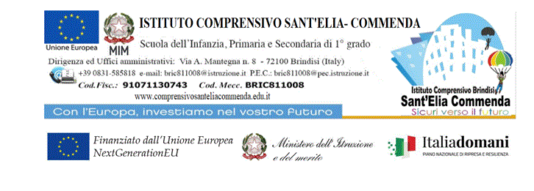

AL DIRIGENTE SCOLASTICO DELL’I.C. SANT’ELIA-COMMENDA

ALLEGATO B
Piano Nazionale Di Ripresa E Resilienza - Missione 4: Istruzione E Ricerca - Componente 1 Potenziamento dell’offerta dei servizi di istruzione: dagli asili nido alle Università – investimento 3.1 “Nuove competenze e nuovi linguaggi nell’ambito della Missione 4 – Istruzione e Ricerca – Componente 1 – “Potenziamento dell’offerta dei servizi all’istruzione: dagli asili nido all’Università” del Piano nazionale di ripresa e resilienza finanziato dall’Unione europea – Next Generation EU”CNP: M4C1I3.1-2023-1143-P-35185-CUP: B84D23004750006

OGGETTO: AUTOVALUTAZIONE Progetto STEM e MULTILINGUISMO (D.M. 65/2023) - PNRR Piano Nazionale di Ripresa e Resilienza - Missione 4 Istruzione e Ricerca - Componente 1 – Potenziamento dell’offerta dei servizi di istruzione: dagli asili nido alle Università Investimento 3.1: Nuove competenze e nuovi linguaggi. Titolo: STEM E MULTILINGUISMO A SCUOLA- M4C1I3.1-2023-1143-

Dettaglio intervento: Linea di Intervento A - Realizzazione di percorsi didattici, formativi e di orientamento per studentesse e studenti.

Attività: Percorsi di formazione per il potenziamento delle competenze linguistiche degli studenti

Procedura rivolta - (in ordine di priorità nell'assegnazione dell'incarico) - a:

Personale Interno

Personale di altre Istituzioni Scolastiche

Personale di altre Amministrazioni Pubbliche

Personale esterno alla P.A.

AUTOVALUTAZIONE
TITOLO DI STUDIO |  | PUNTI 10 | AUTOV.
Laurea specialistica o vecchio ordinamento | Punti 6 per voto fino a 90 + punti 0,1 per ogni voto superiore a 90 + punti 2 per la lode –(max punti 10) | 10
TITOLI POST LAUREA |  | PUNTI 6 | AUTOV.
Dottorato di ricerca | 2 pt x ogni titolo (max 2 titoli) | 4
Master I e II livello | 1 pt x ogni titolo (max 2 titoli) | 2
TITOLI CULTURALI SPECIFICI |  | PUNTI 2
Corsi di formazione organizzati da M.I –USR-Università-Scuole- Enti accreditati | 0,50 pt x ogni titolo (max 4) | 2
CERTIFICAZIONI INFORMATICHE |  | PUNTI 3
EIPASS-AICA o altri soggetti accreditati | 0,50 pt x ogni titolo (max 2 titoli) | 1
Certificazione CISCO o equipollente | 2pt | 2
CERTIFICAZIONI LINGUISTICHE - MAX 4 punti |  | PUNTI 4
B1 |  | 1
B2 |  | 2
C1 |  | 3
C2 |  | 4
ESPERIENZE LAVORATIVE |  | PUNTI 85
Incarichi specifici relativi al profilo richiesto | 2 pt x ogni esperienza (max 10) | 20
Partecipazione a commissioni/gruppi di ricerca/monitoraggio in servizi di vario tipo presso Enti locali/P.A./Università/altro) | 2 pt x ogni esperienza (max 5) | 10
Attività di supporto tecnico-scientifico in progetti finanziati con fondi nazionali (PNSD, fondi ex legge 440, etc.), nonché attività di progettazione, coordinamento, monitoraggio e rendicontazione di progetti relativi alle stem, effettuati negli ultimi 5 anni compreso l’anno in corso | 2 pt x ogni esperienza (max 4) | 8
Partecipazione a gruppo di progetto inerente al D.M.161/2022 o fondi PNRR | 2 pt x ogni esperienza (max 4) | 8
Attività di ricerca tecnologico-scientifica nell’ ambito di finanziamenti Europei | 2 pt x ogni esperienza (max 5) | 10
Attività di ricerca tecnologico-scientifica nell’ ambito di altri progetti e finanziamenti | 2 pt x ogni esperienza (max 4) | 8
Esperienze e attività svolte nella scuola di servizio negli ultimi 3 anni afferenti all’area stem | 1 pt x ogni esperienza (max 3) | 3
Conoscenze specifiche dell’argomento  documentate attraverso attestati | 2 pt x ogni esperienza (max 4) | 8
TOTALE |  | 110

FIRMA…………………………………

